LIAISONS NORMALISEES

NOM  + caractéristiques  associées | Représentation normalisée  3D | Représentations normalisées  2D |  |  | Géométrie de la zone de contact |  |  | Degrés de libertés | Torseur cinématique associé | Torseur des actions de contact
PIVOT  axe | x  1  2  C  y  z | 2  1  1  2  x  z  C |  | C  z  y | Surface de révolution non cylindrique |  | C  y  z₁  z₂  1  2  θ  θ  x  x₁  x₂  y₁  y₂ | 1 DDL  1 rotation  Paramètre : θ | 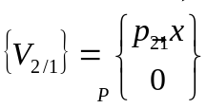  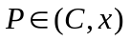 | 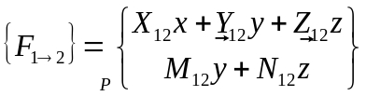
   | R | T
  X | 1 | 0
  Y | 0 | 0
  Z | 0 | 0
GLISSIERE  direction | x  1  2  C  y  z | 1  2  x  z  C |  | C  z  y | Surface cylindrique  (sauf cylindre de révolution) |  | x₂  λ  Y₁  1  2  x  x₁  C₁  C₂  Y₂  z₂  z₁ | 1 DDL  1 translation  Paramètre : λ_{x} | 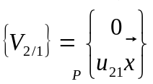  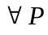 | 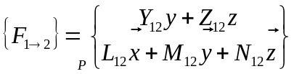
   | R | T
  X | 0 | 1
  Y | 0 | 0
  Z | 0 | 0
PIVOT GLISSANT  axe | x  z  1  2  z  x₂  y | 1  2  x  z  C |  | C  z  y | Cylindre de révolution |  | y₁  z₂  1  2  λ_{x}  C₁  y₂  x₂  z₁  C₂  θ_{x}  θ_{x}  x₁  Paramètres : | 2 DDL  1 translation  1 rotation  Paramètre : λ_{x}, θ_{x} | 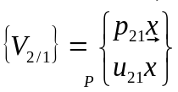 | 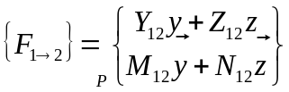
   | R | T
  x | 1 | 1
  y | 0 | 0
  z | 0 | 0
HELICOIDALE  axe | x  z  C  y  1  2  C  y  1  2 | 1  2  x  z  C |  | C  z  y | Surface hélicoïdale |  | y₁  z₂  1  λ_{x}  θ_{x}  2  θ_{x}  y₂  z₁  x₁  x₂  C₂  C₁ | liées  2 DDL  1 translation  1 rotation  liées  Paramètres : λ_{x}, θ_{x}  liés par la relation : 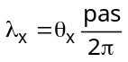 | 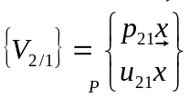  Avec : 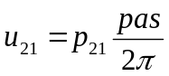  (1 inconnue cin.) | 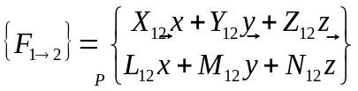  Avec : 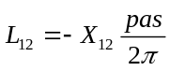  (5 inconnues stat.)
   | R | T
  x | 1  1
  y | 0 | 0
  z | 0 | 0
ROTULE  centre | y  x  1  2  C  z | 1  2  y  z  C |  | y  C  x | Surface sphérique |  | C  y₁  2  θ_{x}  1  z₁  x₁  y₂  x₂  z₂  θ_{z}  θ_{z}  θ_{x}  θ_{y}  θ_{y} | 3 DDL  3 rotations  Paramètres : θ_{x}, θ_{y}, θ_{z} | 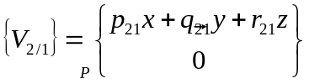  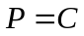 | 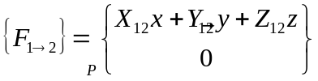
   | R | T
  x | 1 | 0
  y | 1 | 0
  z | 1 | 0
NOM  + caractéristiques  associées | Représentation normalisée  3D | Représentations normalisées  2D |  |  | Géométrie de la zone de contact |  |  | Degrés de libertés | Torseur cinématique associé | Torseur des actions de contact
SPHERIQUE A DOIGT  (ROTULE A DOIGT)  Centre | y  x  1  2  C  z | 1  2  y  z  C | y  C  x |  | Surface sphérique  + contact ponctuel | C  y₁  2  θ_{x}  1  z₁  x₁  y₂  x₂  z₂  θ_{z}  θ_{z} |  | 2 DDL  2 rotations  Paramètres : θ_{x}, θ_{z} | 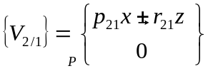 | 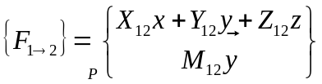
   | R | T
  x | 1 | 0
  y | 0 | 0
  z | 1 | 0
APPUI PLAN  Normale | x  z  1  2  C  y | 1  2  x  y | x  C  z |  | Surface plane, ou ligne plane (sauf droite) normales au contact parallèles | x₁  C₂  θ_{x}  λ_{y}  1  2  y₁  z₁  z₂  λ_{z}  y₂  θ_{x}  C₁ |  | 3 DDL  1 rotation  2 translations  Paramètres : λ_{y}, λ_{z}, θ_{x} | 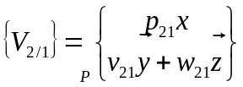  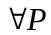 | 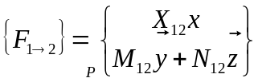
   | R | T
  x | 1 | 0
  y | 0 | 1
  z | 0 | 1
LINEAIRE  ANNULAIRE  (SPHERE  -CYLINDRE)  Axe + centre | x  z  1  2  C  y | 1  2  x  z  C | C  z  y |  | Cercle, normales au contact concourantes | C₁  z₂  1  2  λ  x  θ_{y}  C₂  θ_{x}  θ_{y}  z₁  x₂  x₁  y₂  θ_{x}  θ_{z}  y₁ |  | 4 DDL  3 rotations  1 translation  Paramètres : λ_{x}, θ_{x}, θ_{y}, θ_{z} | 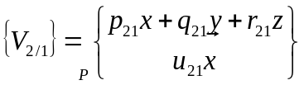 | 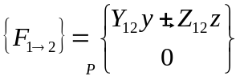
   | R | T
  x | 1 | 1
  y | 1 | 0
  z | 1 | 0
LINEAIRE  RECTILIGNE  Axe + normale | x  z  1  2  C  y | 1  2  x  z  C | x  C  y |  | Droite | θ_{x}  λ_{z}  Y₁  C₁  1  2  C₂  z₁  z₂  x₁  θ_{y}  x₂  θ_{y}  θ_{x}  θ_{y}  λ_{y} |  | 4 DDL  2 rotations  2 translations  Paramètres : λ_{y}, λ_{z}, θ_{x}, θ_{y} | 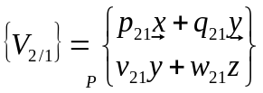  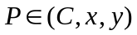 | 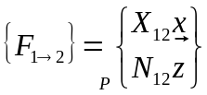
   | R | T
  x | 1 | 0
  y | 1 | 1
  z | 0 | 1
PONCTUELLE  (SPHERE-PLAN)  Point + normale | x  y  z  1  2  C | x  z  C  2  1 |  |  | Point | y₁  C₁  θ_{z}  λ_{z}  1  2  C₂  y₂  z₂  z₁  x₂  θ_{x}  θ_{x}  θ_{y}  θ_{y}  θ_{z}  λ_{y}  x₁ |  | 5 DDL  3 rotations  2 translations  Paramètres : λ_{y}, λ_{z}, θ_{x}, θ_{y}, θ_{z} | 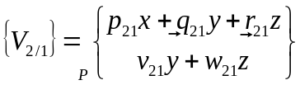 | 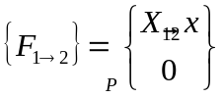
   | R | T
  x | 1 | 0
  y | 1 | 1
  z | 1 | 1
ENCASTREMENT | x  C  y  1  2  z  x | 2  1  y  x  C | z  C  y |  |  |  |  | 0 DDL | 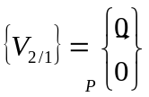
   | R | T
  x | 0 | 0
  y | 0 | 0
  z | 0 | 0

